Teste_4

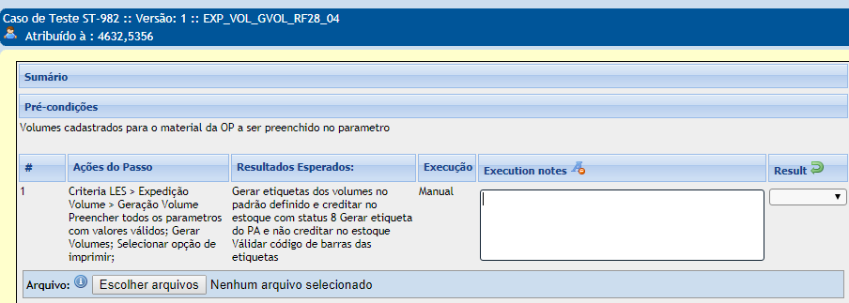

Imprimir a etiqueta após a geração de volumes.

Primeiro teste com falha devido o surgimento do Erro abaixo:

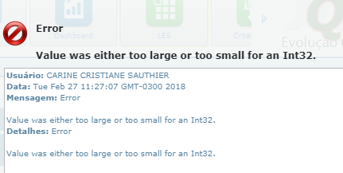

* 02º TENTATIVA
foi gerado as etiquetas e impressas porém ao verificar se as etiquetas de VOLUME PA estavam no status 8 foi notado que de 2 etiquetas 1 não estava.(status 8 significa que os conjuntos ainda estão na montagem e não foram finalizados para movimentação. Status 7 significa que os conjuntos já foram finalizados e bipados no coleta permitindo movimentação da logística).

PA utilizado 1056-00004 OP 100000230459

REPROVADO.

* 03ª TENTATIVA:

OP:100000230598 PA 10105-00001

gerado os volumes do PA e da caixa kit
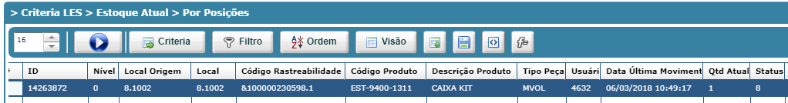

APROVADO

